西咸新区新轴线标志设计竞赛

竞赛方案文件

主办单位：西咸新区新轴线建设工作领导小组办公室

2022.11

目 录
第一部分 竞赛规则 1
1组织机构 1
2项目概况 1
3轴线区位 2
4设计内容 3
5项目设计依据 3
6竞赛规则 3
7竞赛日程（暂定） 4
8奖金 4
9成果文件有效性 5
10 知识产权及保密原则 5
11 语言及其他 6
12 作品提交方式 7
13 联系方式 7
第二部分 设计任务书 8
1项目背景 8
2项目愿景 8
3轴线区位 9
4工作内容 10
5规划解读 10
6设计要求 16
7设计成果 16

第一部分 竞赛规则

1组织机构
主办单位: 西咸新区新轴线建设工作领导小组办公室

2项目概况

2.1 项目背景
西咸新区是国务院批复设立的第七个国家级新区，位于西安、咸阳两市建成区之间，规划面积882平方公里，分为西咸新区直管区和西安（西咸新区）——咸阳共管区，直管区下辖沣东新城、沣西新城、秦汉新城、空港新城、泾河新城和能源金融贸易区，常住人口130万。2015年2月，习近平总书记来陕考察时强调“发挥西咸新区作为国家创新城市发展方式试验区的综合功能”，为新区发展提供了根本遵循。2021年6月西安市全面代管西咸新区。至此，西咸新区全面融入大西安建设，高质量发展进入快车道。
大西安新轴线北至嵯峨山主峰，贯穿沣河主脉，南至秦岭高冠峪，全长约80公里。其中核心段长20公里，北起沣渭湿地，南至昆明池，协调控制区107平方公里，未来将容纳就业人口95-115万人，居住人口80-105万人。新轴线以金融商务、国际贸易、科技创新、文化交流、休闲旅游为主导功能，是西咸新区创新城市发展方式综合功能的集中彰显区。

2.2 项目愿景
在新的形势下，城市的发展已经从空间载体高品质建设的基础上，向城市全生命周期运营升级。如今创新城市发展方式，塑造比肩世界级的新型城市中心区功能与形象，是新轴线地区的使命和担当，要全力打造“西部开发开放创新发展示范区和“一带一路”国际交流合作重要枢纽”，促进西咸一体化和西安都市圈协调发展，推进秦创原创新驱动平台总窗口建设，让创新成为驱动发展新引擎。
为全面贯彻落轴线发展战略，积极推进新轴线建设，突出新轴线地域特色，提炼区域核心文化元素，树立和推广新轴线品牌、形象，提高新轴线区域文化软实力，促进西咸新区新轴线大发展、大繁荣，让全社会认识西咸新区新轴线、了解西咸新区新轴线，让更多人关注、参与西咸新区新轴线开发建设，特举办西咸新区新轴线标志（LOGO）设计竞赛。

3轴线区位
大西安新中心新轴线将全力打造“西部开发开放创新发展示范区和“一带一路”国际交流合作重要枢纽”，塑造比肩世界级的新型城市中心区功能与形象，促进西咸一体化和西安都市圈协调发展，推进秦创原创新驱动平台总窗口建设，让创新成为驱动发展新引擎。
- 轴线定位：科技创新引领轴
- 轴线范围：轴线总长20公里，总用地面积约122平方公里，包括商务都会功能区、科技创新功能区、高尚生活功能区和山水文化功能区。
- 轴线特色：现代、时尚、文化、科技、生态、活力。
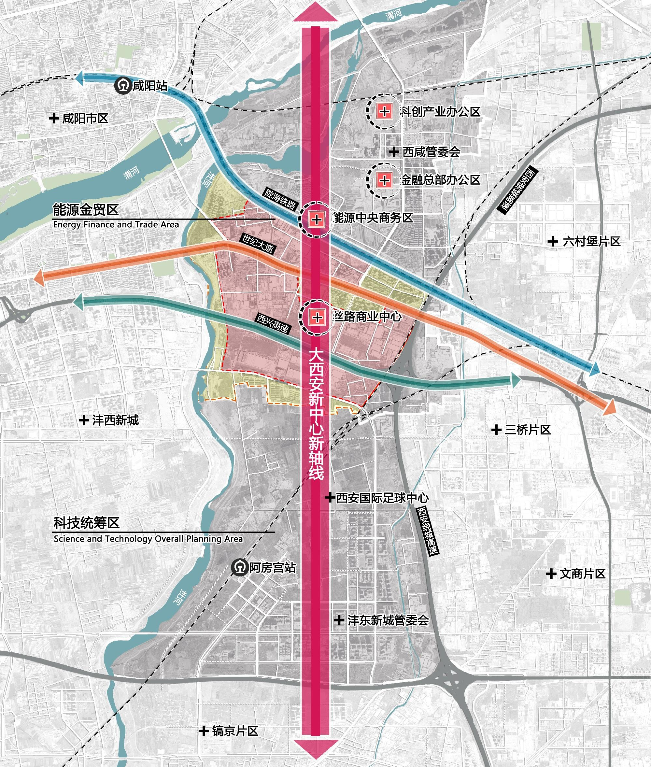
图1大西安新中心新轴线区位示意图

4设计内容
为确保大轴线标志（LOGO）具有创造性、前瞻性和艺术性的主题和立意。设计单位应从相关的国家政策、项目背景、上位总体规划、资源禀赋等多维度梳理大轴线区域建设条件，统筹考虑大轴线周边的生态、人文和城市空间、产业发展等特征，突出新轴线地域特色，提炼区域核心文化元素，完成西咸新区新轴线标志（LOGO）设计。

5项目设计依据
1 中华人民共和国、陕西省和西安市现行的有关法律法规、规章和规范性文件的规定；
2 主办单位提供的有关规划与基础材料。

6竞赛规则
本次竞赛工作分为三个阶段：第一阶段为发布公告；第二阶段为为标志（LOGO）设计；第三阶段为方案评审。

6.1 第一阶段 发布公告
本次竞赛采用公开征集方案的形式进行，参赛单位需接受并遵守本文件的一切规则和规定。

6.2 第二阶段 标志（LOGO）设计
参赛单位需按时提交符合竞赛任务书要求的成果文件；每家参赛单位仅允许提交一份设计成果。

6.3 第三阶段 方案评审
6.3.1 方案评审委员会由境内外知名专家及主办单位代表总共5人及以上组成（奇数），评审主席通过推举产生，在评审中与其他成员有同等表决权；具体评审细则由方案评审委员会确定。
6.3.2 方案评审委员对提交的成果文件进行评审，采用记名投票法进行评审，最终确定设计成果的排序，并提出评审意见推荐给主办方。
6.3.3 如方案评审委员会一致认为参赛单位提交的成果文件未达到设计任务书的要求和深度，方案评审委员会有权决定是否继续本次竞赛工作或其他要求，主办单位将依据方案评审委员会的决定执行后续工作。
6.3.4主办单位依法组建评审委员会，在尊重方案评审委员会意见的基础上，确定优胜成果及其余优秀成果。

7竞赛日程（暂定）
本次竞赛工作分为三个阶段：第一阶段为发布公告；第二阶段为为标志（LOGO）设计；第三阶段为方案评审及公布优胜及优秀作品。
阶段 | 时间 | 事项
第一阶段  发布公告 | 2022年12月1日-12月7日 | 发布公告
第二阶段  标志(LOGO)设计 | 2022年12月8日至12月30日 | 参赛单位完成设计、递交设计成果文件
第三阶段  方案评审 | 2023年1月 1日至1月10日  择日评审 | 方案评审
 | 2023年1月10日 | 公布优胜作品
所有时间均以北京时间为准，主办单位保留调整日程安排的权利，如出现日程调整的情况，主办单位将通过公告、邮件、电话等形式，通知参赛单位。

8奖金
8.1奖金分配
第一名优胜成果（1名）将获得奖金20万元人民币。
第二名优胜成果（1名）将获得奖金10万元人民币。
第三名优胜成果（1名）将获得奖金5万元人民币。
其余优秀成果（5名）将分别获得参与奖金3万元人民币。
8.2 奖金为税前费用，参赛单位应提供符合主办单位当地税务主管机关要求的相应金额合法有效的增值税发票。若境外设计机构无法使用本机构账户收取人民币的，可授权国内合法独立法人代收款项及开具发票。
8.3 如方案评审委员会认为参赛单位提交的成果文件未达到本次竞赛设计工作深度及要求的，主办单位将不予支付其奖金。

9成果文件有效性
9.1参赛单位提交的成果文件应符合中华人民共和国以及西咸的有规范标准的规定，满足设计任务书的成果要求。
9.2设计单位提交的成果文件若被评审委员会一致认定为设计水平低下，内容粗制滥造，或严重不符合设计单位正常水平，其相关设计成果将被视为无效。无效文件由主办单位作废标处理，主办单位将不予支付奖金费用。
9.3所有成果文件如若被2/3 以上的评审委员会成员认为有下列情况之一的，将被视为无效。无效文件由主办单位作报废处理，主办单位将不予支付奖金。
- 提交成果文件截止日后，擅自更改设计内容的；
- 成果文件逾期提交的；
- 未按《竞赛文件》要求提交成果，未响应竞赛任务书实质性要求和条件，经方案评审委员会评审未通过的；
- 成果文件非原创、已经发表过或经2/3以上评委认为与其他同类作品雷同的。
9.4 出现以下情形之一的，主办单位有权否决全部竞赛，终止本项目竞赛活动：
- 符合条件的参赛单位或作出实质响应的参赛单位不足三家的；
- 竞赛任务因故取消的；
- 出现影响竞赛公平、公正的违法、违规行为的。

10 知识产权及保密原则
10.1 落选的参赛单位提交的成果文件的知识产权归该参赛单位所有。所有参与竞赛的设计成果在评审后不退回参赛单位。
10.2 获奖优胜成果及优秀成果的设计方案的版权及相关知识产权归主办方所有，第一名优胜单位享有设计方案的署名权。
10.3 设计作品一经采用，主办单位支付奖金后，即拥有该设计成果知识产权，包括著作权、使用权和发布权，有权对设计成果进行修改、组合和应用。
10.4 参赛单位应保证设计成果中所有内容均为参赛单位原创，不得包含任何侵犯第三者知识产权的资料。如发生侵权行为，将由涉及侵权的参赛单位自行承担一切法律后果，并取消其参与本次竞赛的资格。
10.5 主办单位提供所有资料（文字、图纸、电子数据等）均受版权保护。未得授权，任何人不得将内容复制、改编、分发、发布、外借、转让，否则将依法追究其相应法律责任，并取消其参与本次竞赛的资格。
10.6 本次竞赛规则受中华人民共和国法律管辖，竞赛工作和所有文件适用中国法律。本竞赛相关文件、合同履行中若发生争议，双方应友好协商解决；协商不成时，向主办单位所在地人民法院提起诉讼。
10.7 竞赛结束前，参赛单位或设计人员未征得主办单位和竞赛活动组织单位的许可，不得以任何方式披露、公开或展示设计成果，否则将依法追究其相应法律责任，并取消其参与本次竞赛的资格。

11 语言及其他
11.1 参加本次竞赛的参赛单位均视为承认本次竞赛规则以及各阶段相应的文件内容要求。
11.2 主办单位发出的文件以中文为准。入围单位提交的成果文件应为中文，如提供英文版本，则需同时提交中英文对照，如中英文不一致时以中文为准。
11.3 主办单位的日程安排时间均以北京时间为准。主办单位保留更改日程安排时间表的权
11.4 参赛单位需确保其项目负责人和主创设计师始终参与本设计工作，参加现场活动、答疑和方案评审会时需自带翻译。
11.5 主办单位及承办方对本次竞赛相关文件拥有最终解释权，解释语言以中文为准。
11.6 竞赛文件、竞赛文件澄清（答疑）纪要、竞赛文件修改（补充）函件内容均以书面明确的内容为准。当竞赛文件、澄清（答疑）纪要、修改（补充）函件内容相互矛盾时，以最后发出的为准。
11.7 确定优胜单位后，主办单位不对落选单位就评审过程以及落选原因作出任何解释，同时亦不退还成果文件。参赛单位不得向评审小组人员或其他有关人员索问评审过程的情况和材料。
11.8 本次竞赛活动应符合国家疫情管控要求，如因疫情原因对本次竞赛活动造成的影响，主办单位将根据当地政府的相应政策调整竞赛活动，并提前通知设计单位。

12 作品提交方式
本次征集活动只接受邮件投稿，具体要求如下：
1.作品以电子稿形式上交，请采用矢量图、JPG格式图片和PSD源文件三种形式打包；设计样稿附设计方案的原创设计理念及释义。
2.邮件以“姓名+联系方式+logo主题”命名。
Email：xixianzhouxianban@163.com

13 联系方式
靳先生：02933585374 17629257311；刘先生：18091000009
（北京时间周一至周五9:30—17:30）
Email：xixianzhouxianban@163.com

第二部分 设计任务书

1项目背景
西咸新区是国务院批复设立的第七个国家级新区，位于西安、咸阳两市建成区之间，规划面积882平方公里，分为西咸新区直管区和西安（西咸新区）——咸阳共管区，直管区下辖沣东新城、沣西新城、秦汉新城、空港新城、泾河新城和能源金融贸易区，常住人口130万。2015年2月，习近平总书记来陕考察时强调“发挥西咸新区作为国家创新城市发展方式试验区的综合功能”，为新区发展提供了根本遵循。2021年6月西安市全面代管西咸新区。至此，西咸新区全面融入大西安建设，高质量发展进入快车道。
大西安新轴线北至嵯峨山主峰，贯穿沣河主脉，南至秦岭高冠峪，全长约80公里。其中核心段长20公里，北起沣渭湿地，南至昆明池，协调控制区107平方公里，未来将容纳就业人口95-115万人，居住人口80-105万人。新轴线以金融商务、国际贸易、科技创新、文化交流、休闲旅游为主导功能，是西咸新区创新城市发展方式综合功能的集中彰显区。

2项目愿景
在新的形势下，城市的发展已经从空间载体高品质建设的基础上，向城市全生命周期运营升级。如今创新城市发展方式，塑造比肩世界级的新型城市中心区功能与形象，是新轴线地区的使命和担当，要全力打造“西部开发开放创新发展示范区和“一带一路”国际交流合作重要枢纽”，促进西咸一体化和西安都市圈协调发展，推进秦创原创新驱动平台总窗口建设，让创新成为驱动发展新引擎。
为全面贯彻落轴线发展战略，积极推进新轴线建设，突出新轴线地域特色，提炼区域核心文化元素，树立和推广新轴线品牌、形象，提高新轴线区域文化软实力，促进西咸新区新轴线大发展、大繁荣，让全社会认识西咸新区新轴线、了解西咸新区新轴线，让更多人关注、参与西咸新区新轴线开发建设，特举办西咸新区新轴线标志（LOGO）设计竞赛。

3轴线区位
大西安新中心新轴线将全力打造“西部开发开放创新发展示范区和“一带一路”国际交流合作重要枢纽”，塑造比肩世界级的新型城市中心区功能与形象，促进西咸一体化和西安都市圈协调发展，推进秦创原创新驱动平台总窗口建设，让创新成为驱动发展新引擎。
- 轴线定位：科技创新引领轴
- 轴线范围：轴线总长20公里，总用地面积约122平方公里，包括商务都会功能区、科技创新功能区、高尚生活功能区和山水文化功能区。
- 轴线特色：现代、时尚、文化、科技、生态、活力。

图1大西安新中心新轴线区位示意图

4工作内容
为确保大轴线标志（LOGO）目具有创造性、前瞻性和艺术性的主题和立意。设计单位应从相关的国家政策、项目背景、上位总体规划、资源禀赋等多维度梳理大轴线区域建设条件，统筹考虑大轴线周边的生态、人文和城市空间、产业发展等特征，突出新轴线地域特色，提炼区域核心文化元素，完成西咸新区新轴线标志（LOGO）设计。

5规划解读
大西安新中心新轴线的建设，从文化层面，是对西安地区自古以来轴线营城历史传统的传承；从空间层面，是西安到大西安，打造多轴线多组团多中心发展格局的空间重构；从功能层面，是体现大西安创新示范引领、统筹西咸一体化发展的重要区域，也是我省打造秦创原创新驱动平台总窗口的重要载体。

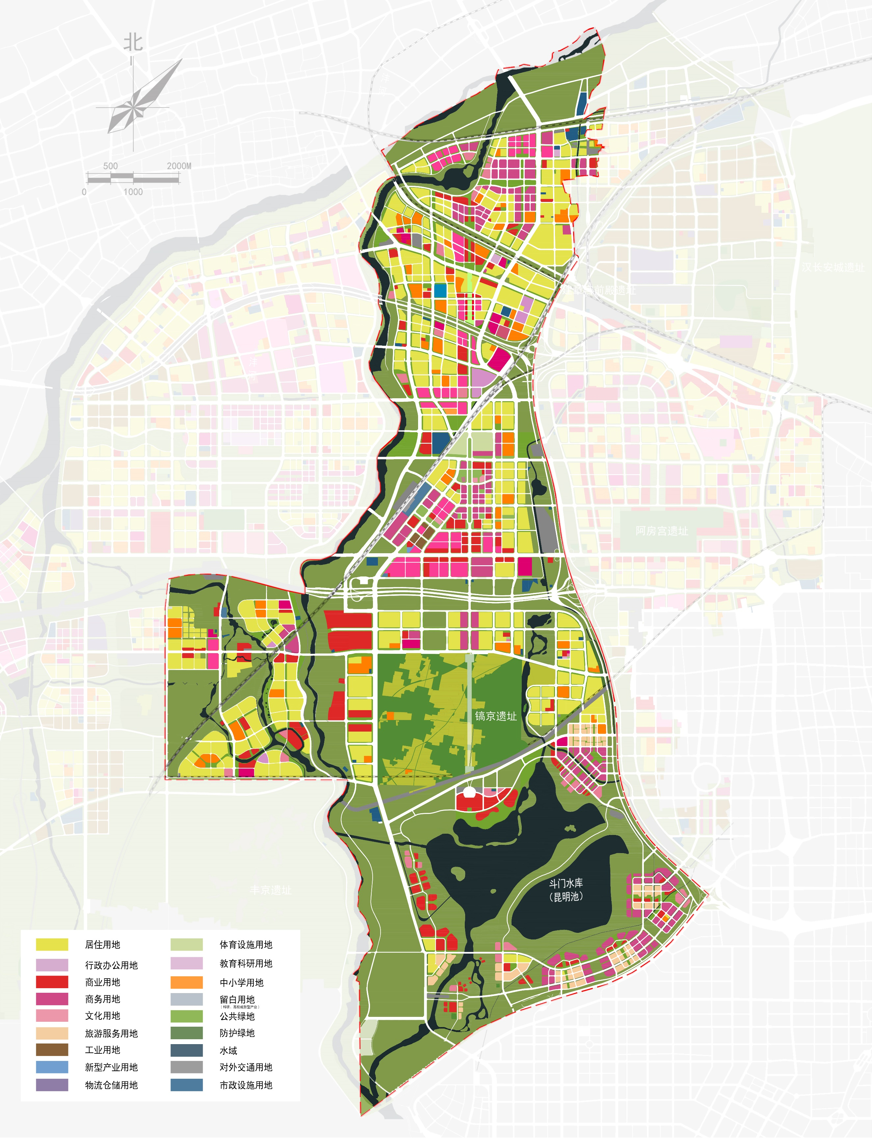
图2 片区规划示意图
5.1空间结构
新轴线重点塑造“轴带引领，双心四区”的总体空间结构。“一轴”为20公里轴线空间。西翼形成沣河生态景观休闲带，东翼打造太平河水岸生活风情带。“双心”为位于能源金融贸易区的中央商务区和位于沣东新城的中央科创活力区。四区包括能源金贸区、科技统筹区、镐京-昆明湖片区和文教园片区。
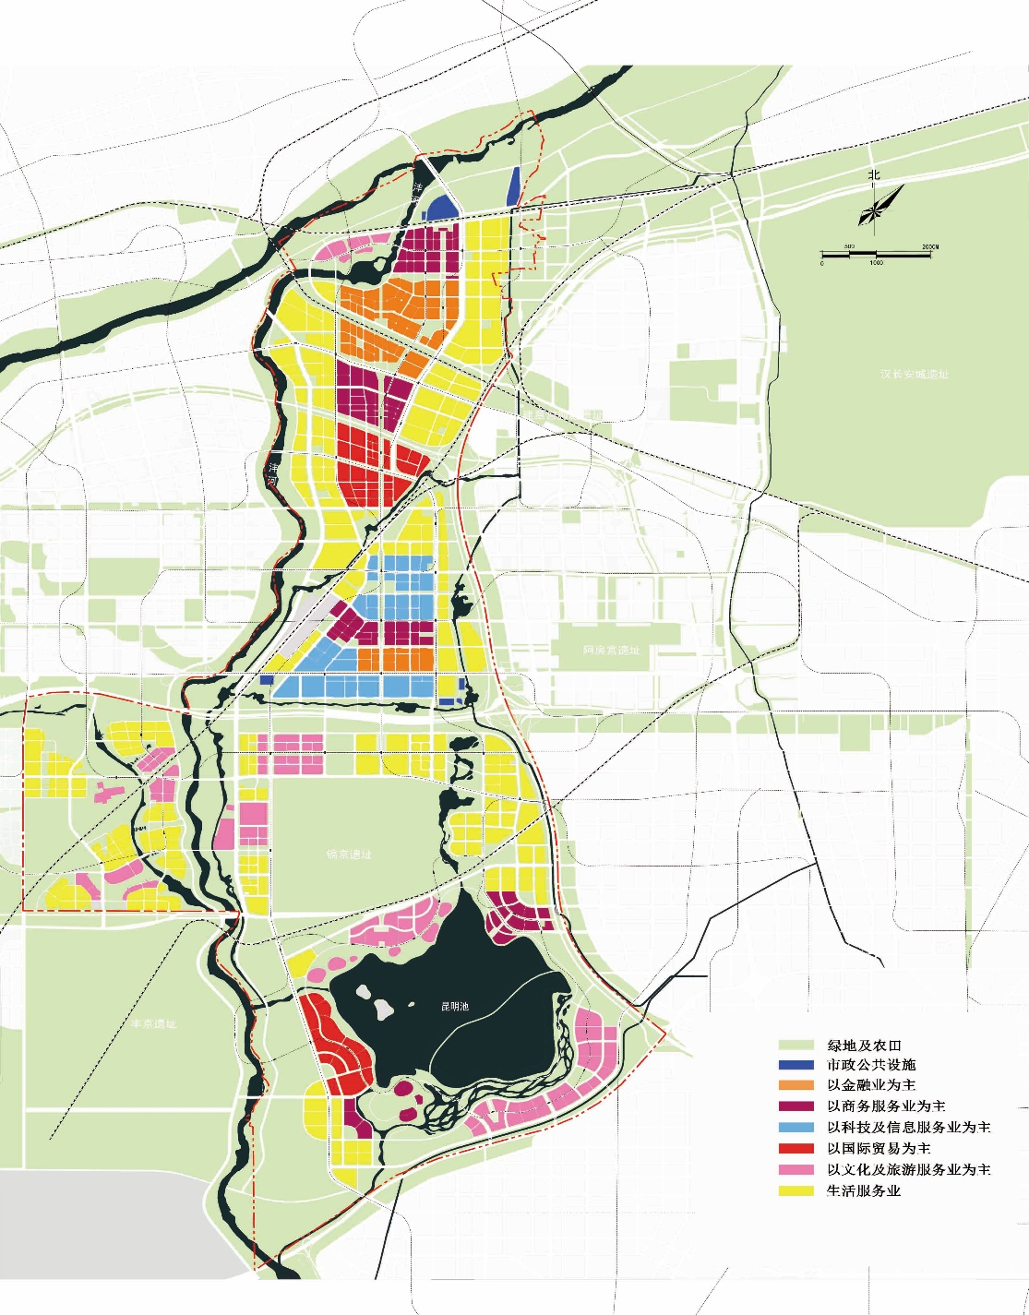
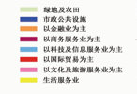
能源金贸区：金融服务、商务服务、国际贸易、生活服务业为主
科技统筹区 ：科技信息服务、商务服务、金融服务和生活服务业为主
镐京-昆明湖片区 ：商务服务、国际贸易、文化、生态旅游和生活服务业为主
文教园片区 ：生活服务业、文化及生态休闲等产业为主
图3 轴线区空间结构示意图

5.2空间形象
文化凸显，形象一流。围绕“现代、时尚、生态、科技、文化、活力”六大特质，塑造具有国际化标准、大西安规格、独特文化韵味的现代都市轴线。将轴线划分为多元主题段落，彰显轴线内涵底蕴。
打造6大标志性节点，既有标志性超高层建筑群、文化类公共地标，也有生态绿色的公共空间。构建大开大合的轴线秩序与错落有致的天际轮廓线，打造6处超高层标志性建筑，8处公共性建筑场馆。
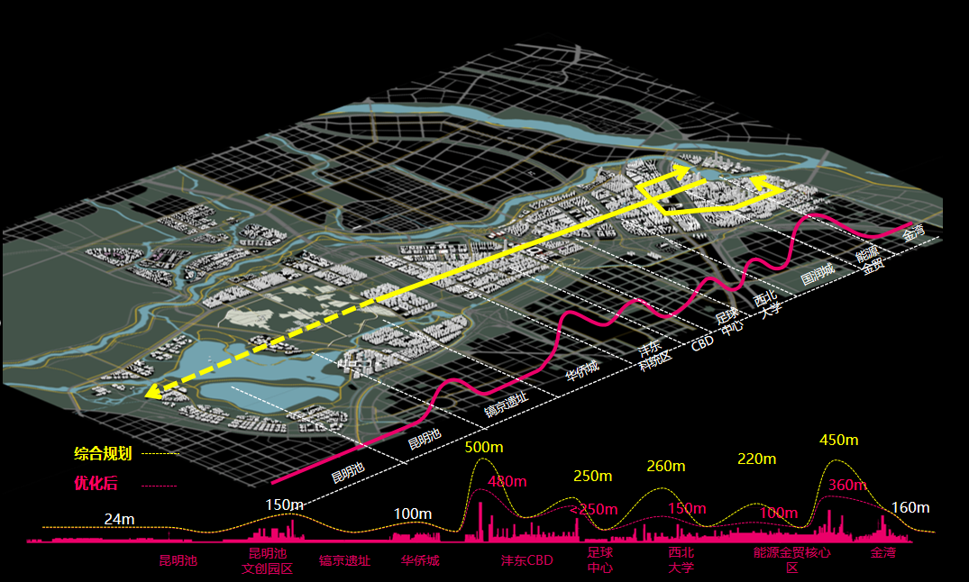
图4 轴线区空间形象示意图

5.3产业发展
产业发展上以总部经济、科技创新、旅游休闲等现代服务业核心，推动创新驱动，产城融合。联动周边地区，基于区域创新平台，形成西咸新区南部协同创新环，聚集创新资源，持续提升发展内生动力，共同促进秦创原驱动平台建设。轴线核心地区强化总部经济、商务金融、科技服务等功能，对标国内外打造“金融贸+创新”“科技+创新”两大创新高地，形成高能级的都市现代服务业体系，促进区域创新要素的高速流动。未来规划产业规模总量 1500-1900万㎡，其中总部办公450-550万㎡，科技、新兴产业类办公建筑量: 1050-1350万㎡。
5.4生态建设
水绿融城，轴带引领。依托沣河、渭河、太平河水绿廊道，横向联通形成整体生态绿色框架，一轴两带串联，北湾南池引领，塑造生态与活力融合的绿色脊梁，塑造2条区域生态水系、北湾南池、4条横向生态廊道、24条重要城市绿道，并构建生态与海绵城市标准。
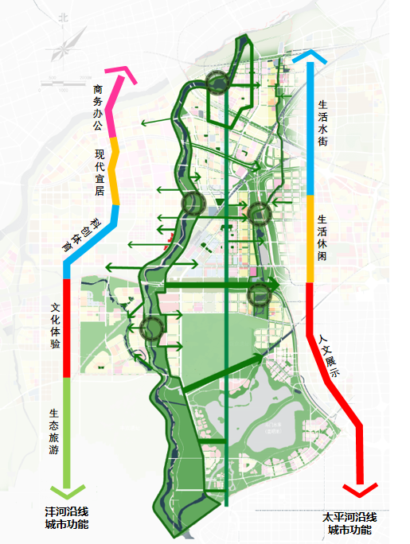
图5 轴线区域生态建设示意图
5.5交通支撑
交通引领，融合联动。以“枢纽支撑+双快引导+绿色主导”为交通理念，对外提升中轴线地区辐射能力，向内构建多元融合的生态交通体系。
搭建“丰”字地铁线网骨架，规划轨道线6条，规划线网总规模45公里，规划线网密度0.72公里/平方公里。增设“8”字型中运量智轨走廊，增强核心区公共交通密度，提升规划线网密度至1.52公里/平方公里，达国内前10水平。
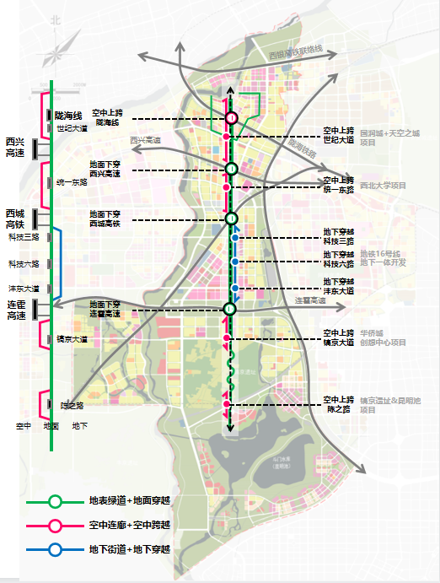
图6 轴线区域交通组织示意图
5.6公共服务
形成三大公共服务核心布局：一是在能源金贸区沣河东岸打造金湾1公里文化长廊，依托沣渭金湾打造文体娱三大聚落，落实建设规划展览馆、秦创原科技展示中心、全民健身中心等公共设施。二是在沣东片区借力西安国际足球中心，打造全民健康活动中心、会议会展设施等公共活力休闲带。三是在镐昆地区依托镐京遗址和昆明池两大文化资源，建设一批有旅游特色的体验型、艺术类文化项目，形成镐昆文化博览体验环。
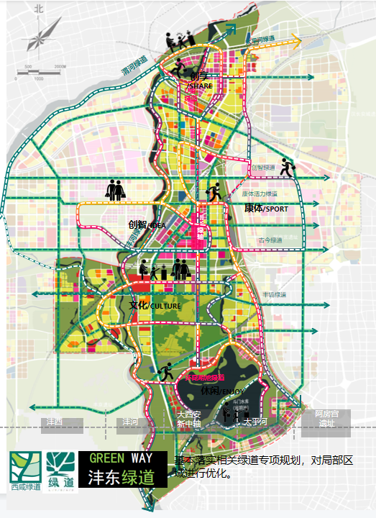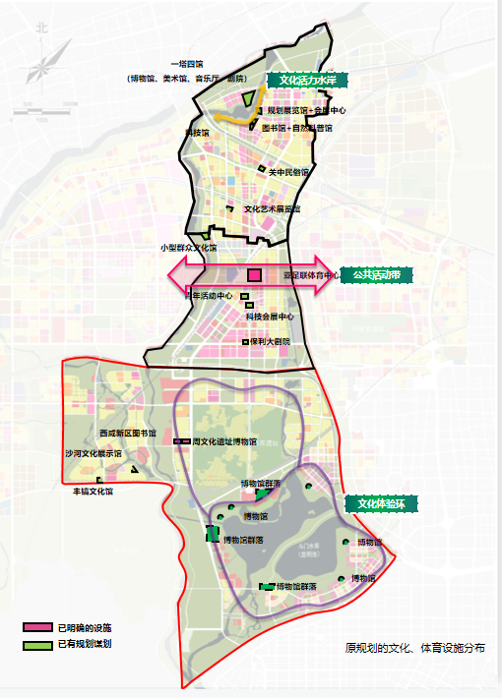
图7 轴线区域公共服务设施示意图

6设计要求
（1）标志（LOGO）整体感觉应当大气、美感、精巧，有新颖独特的创意、有强烈的视觉冲击力。
（2） 色调、构图不受征集人局限，由设计人自由发挥，设计人可根据自己的理解和喜好进行创作，并应提供有多种配色的方案供选择。
（3） 设计的标志（LOGO）将应用于公共标志、信页、信封、胸卡、网站页面、手提袋、宣传册、印刷品等各类宣传方式，设计时请一并考虑。
（4） 中标作品请提交完整的、可用的矢量图形源文件和所用到的字体。
（5） 提供原创作品，并附有详细的标志（LOGO）设计创意说明。

7设计成果
请采用矢量图、JPG格式图片和PSD源文件三种形式打包；设计样稿附设计方案的原创设计理念及释义。

